**Interactivo F13: Webquest**

**\*** Nombre del guión a que corresponde el ejercicio

MA_G11_02_CO

**DATOS DEL RECURSO**

**\*** Título del recurso (**65** caracteres máx.)

Refuerza tu aprendizaje: Propuesta de diagrama sagital para funciones de números reales

**\*** Descripción del recurso

Interactivo en el que se explora otra forma de representar gráficamente las funciones de números reales.

**\*** Palabras clave del recurso (separadas por comas ",") “Funciones”, “diagrama sagital”, “ representación de funciones”

**\*** Tiempo estimado (minutos) 20 minutos

**\*** Acción didáctica (indicar sólo una)

|  |  |  |  |  |  |  |  |
| --- | --- | --- | --- | --- | --- | --- | --- |
| Exposición | x | Ejercitación |  | Preguntas con respuesta libre |  | Juegos |  |
| Estudio |  | Proyecto |  | Evaluación |  | Generador de actividades |  |

**\*** Competencia (indicar sólo una)

|  |  |  |  |
| --- | --- | --- | --- |
| … en comunicación lingüística |  | … matemática | x |
| … en el conocimiento y la interacción con el mundo físico |  | Tratamiento de la información y competencia digital |  |
| … social y ciudadana |  | … cultural y artística |  |
| … para aprender a aprender |  | Autonomía e iniciativa personal |  |

**\*** Tipo de Media (indicar sólo una)

|  |  |  |  |  |  |  |  |
| --- | --- | --- | --- | --- | --- | --- | --- |
| Secuencia de imágenes |  | Video |  | Animación | x | Interactivo |  |
| Actividad |  | Web |  | Mapa conceptual |  | Audio |  |
| Texto |  | Imagen |  | Documento |  |  |  |

**\*** Nivel del ejercicio, 1-Fácil, 2-Medio ó 3-Difícil

3-Dificil

**FICHA DEL PROFESOR**

Objetivo

Con este interactivo, se busca mostrar a los estudiantes que en matemáticas existe más de una forma de representación de las funciones, además que el conocimiento se puede interpretar, pensar o elaborar de diferentes maneras, en el caso particular de las funciones se presenta una forma diferente de representación gráfica de las funciones de números reales.

Antes de la presentación:

Es necesario que el docente explore sobre las diversas formas de representación de funciones que conocen los estudiantes, refuerze la representación en el plano cartesiano y la representación en el diagrama sagital.

Después de la presentación:

El profesor si lo desea, puede profundizar en esta forma de representar ~~las~~ funciones de números reales, y ver que tipos de resultado se obtienen al evaluar diversas funciones con el fin de incentivar a los estudiantes en la exploración y descubrimiento en matemáticas, se puede apoyar software de geometría dinámica como es el caso de geogebra para realizar esta representación. También se puede desarrollar un trabajo en que los estudiantes inventen nuevas maneras de representación de las funciones, teniendo en cuenta que estas son parejas de números reales.

**FICHA DEL ALUMNO**

Para representar funciones de número reales en el plano cartesiano, es fundamental recordar primero que una función entre números reales es un conjunto de parejas ordenadas cuyas componentes son números reales, como el plano cartesiano esta formado por todas las parejas ordenadas de números reales, ~~entonces~~ graficar una función no es otra cosa ~~más~~ que pintar en el plano todos los puntos que pertenecen a la función, pero existen otras formas de representar ~~las~~ parejas de números reales sin utilizar el plano cartesiano como la que se muestra en este interactivo. Por supuesto esta es tan solo una alternativa, puedes inventarte nuevas formas. ¡Anímate a jugar con las matemáticas!

**DATOS DEL INTERACTIVO**

**INTERACTIVO**

**\*** Número de pestañas del interactivo (**1, 2, 4, 6 u 8**) PARA CADA PESTAÑA DE ESTE INCISO COPIA EL SIGUIENTE BLOQUE *PESTAÑA #...*

8

**\*** Título (**65** caracteres máx.) COPIA EL TÍTULO DEL RECURSO PARA EL TÍTULO DEL INTERACTIVO AL MENOS QUE SEA DIFERENTE. RECUERDA EL TÍTULO NO DEBE REBASAR LOS 65 CARACTERES. Historia de los Número Reales

Otras formas de graficar funciones.

* Instrucción (**68** caracteres máx.)

Seleciona la pestaña que quiere ver

**PESTAÑA** 1

**\*** Título de pestaña (**20** caracteres máximo) Diagrama Sagital

Si se pretende usar la pestaña 1 como portada del interactivo éste debe ser de tipo “Solo texto” que llevará solamente una foto PNG y su pie de foto correspondiente (ver ejemplo al final del documento).

**\*** Tipo de pestaña elija una opción:

|  |  |  |  |  |  |
| --- | --- | --- | --- | --- | --- |
| Texto con una imagen a la derecha | x | Texto con una imagen a la izquierda |  | **Solo texto** |  |
| Texto con dos imágenes a la derecha |  | Texto con dos imágenes a la izquierda |  |  |  |

Imagen 1 (borrar si no se ocupa):

**\*** Nombre de archivo Shutterstock o descripción de ilustración a crear

Representar el diagrama sagital de la función entre los conjuntos A y B tal que f={(a,f(a))}

**\*** Nombre de archivo codificado (ejemplo, CI_S3_G1_REC10_F1)

MA_11_02_REC60_IMG01.**PNG**

OPCIONAL Pie de imagen 1 (**130** caracteres máx., se puede usar cursivas)

**\*** Texto

Un diagrama sagital entre dos conjuntos finitos consiste en indicar por medio de flechas la correspondencia que establece una función entre un conjunto de salida A y un conjunto de llegada B, y a pesar de que no se tiene una expresión analítica, cada flecha representa una pareja de la función, es decir cada flecha representa un punto $(a,f\left(a\right))$ que pertenece a la función.

**PESTAÑA** 2

**\*** Título de pestaña (**20** caracteres máximo) Diagrama para $R$

Si se pretende usar la pestaña 1 como portada del interactivo éste debe ser de tipo “Solo texto” que llevará solamente una foto PNG y su pie de foto correspondiente (ver ejemplo al final del documento).

**\*** Tipo de pestaña elija una opción:

|  |  |  |  |  |  |
| --- | --- | --- | --- | --- | --- |
| Texto con una imagen a la derecha |  | Texto con una imagen a la izquierda | x | **Solo texto** |  |
| Texto con dos imágenes a la derecha |  | Texto con dos imágenes a la izquierda |  |  |  |

Imagen 1 (borrar si no se ocupa):

**\*** Nombre de archivo Shutterstock o descripción de ilustración a crear

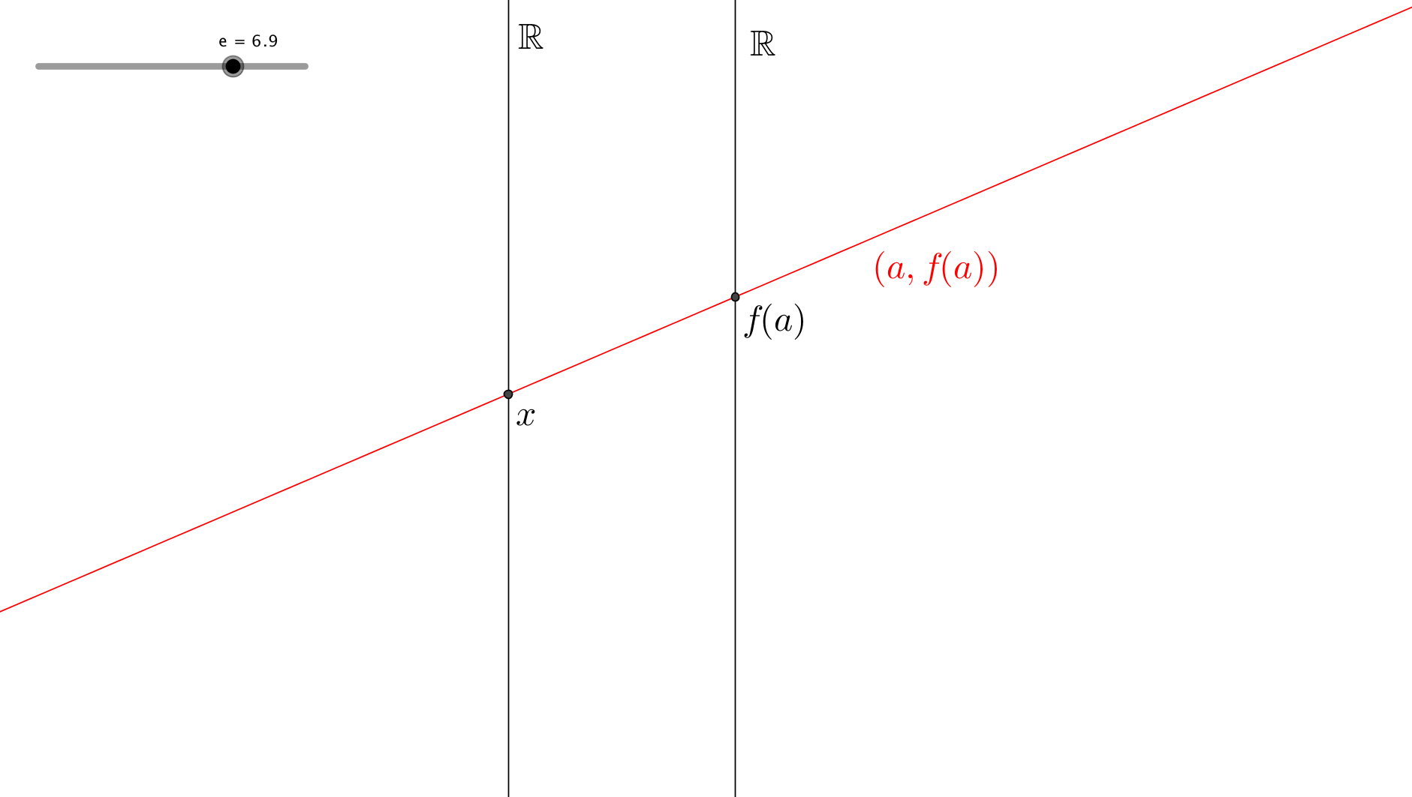

**\*** Nombre de archivo codificado (ejemplo, CI_S3_G1_REC10_F1.**PNG**)

MA_11_02_REC60_IMG02.**PNG**

OPCIONAL Pie de imagen 1 (**130** caracteres máx., se puede usar cursivas)

Representación de la correspondencia entre *a* y *f(a)*  en el diagrama

**\*** Texto

A través de la correspondencia entre los números reales y los puntos de la recta real, se puede construir un modelo de diagrama sagital ~~que vaya~~ de reales a reales, solo que cada conjunto estará representado por una recta. Donde la recta de la izquierda es el conjunto de salida de la función o recta dominio y la recta de la derecha es el conjunto de llegada de la función o recta codominio, la correspondencia se representa por medio de una recta que une a un punto con su imagen. En este caso la recta representa la correspondencia de la función: $(a,f\left(a\right))$

**PESTAÑA** 3

**\*** Título de pestaña (**20** caracteres máximo) Función constante

Si se pretende usar la pestaña 1 como portada del interactivo éste debe ser de tipo “Solo texto” que llevará solamente una foto PNG y su pie de foto correspondiente (ver ejemplo al final del documento).

**\*** Tipo de pestaña elija una opción:

|  |  |  |  |  |  |
| --- | --- | --- | --- | --- | --- |
| Texto con una imagen a la derecha | X | Texto con una imagen a la izquierda |  | **Solo texto** |  |
| Texto con dos imágenes a la derecha |  | Texto con dos imágenes a la izquierda |  |  |  |

Imagen 1 (borrar si no se ocupa):

**\*** Nombre de archivo Shutterstock o descripción de ilustración a crear

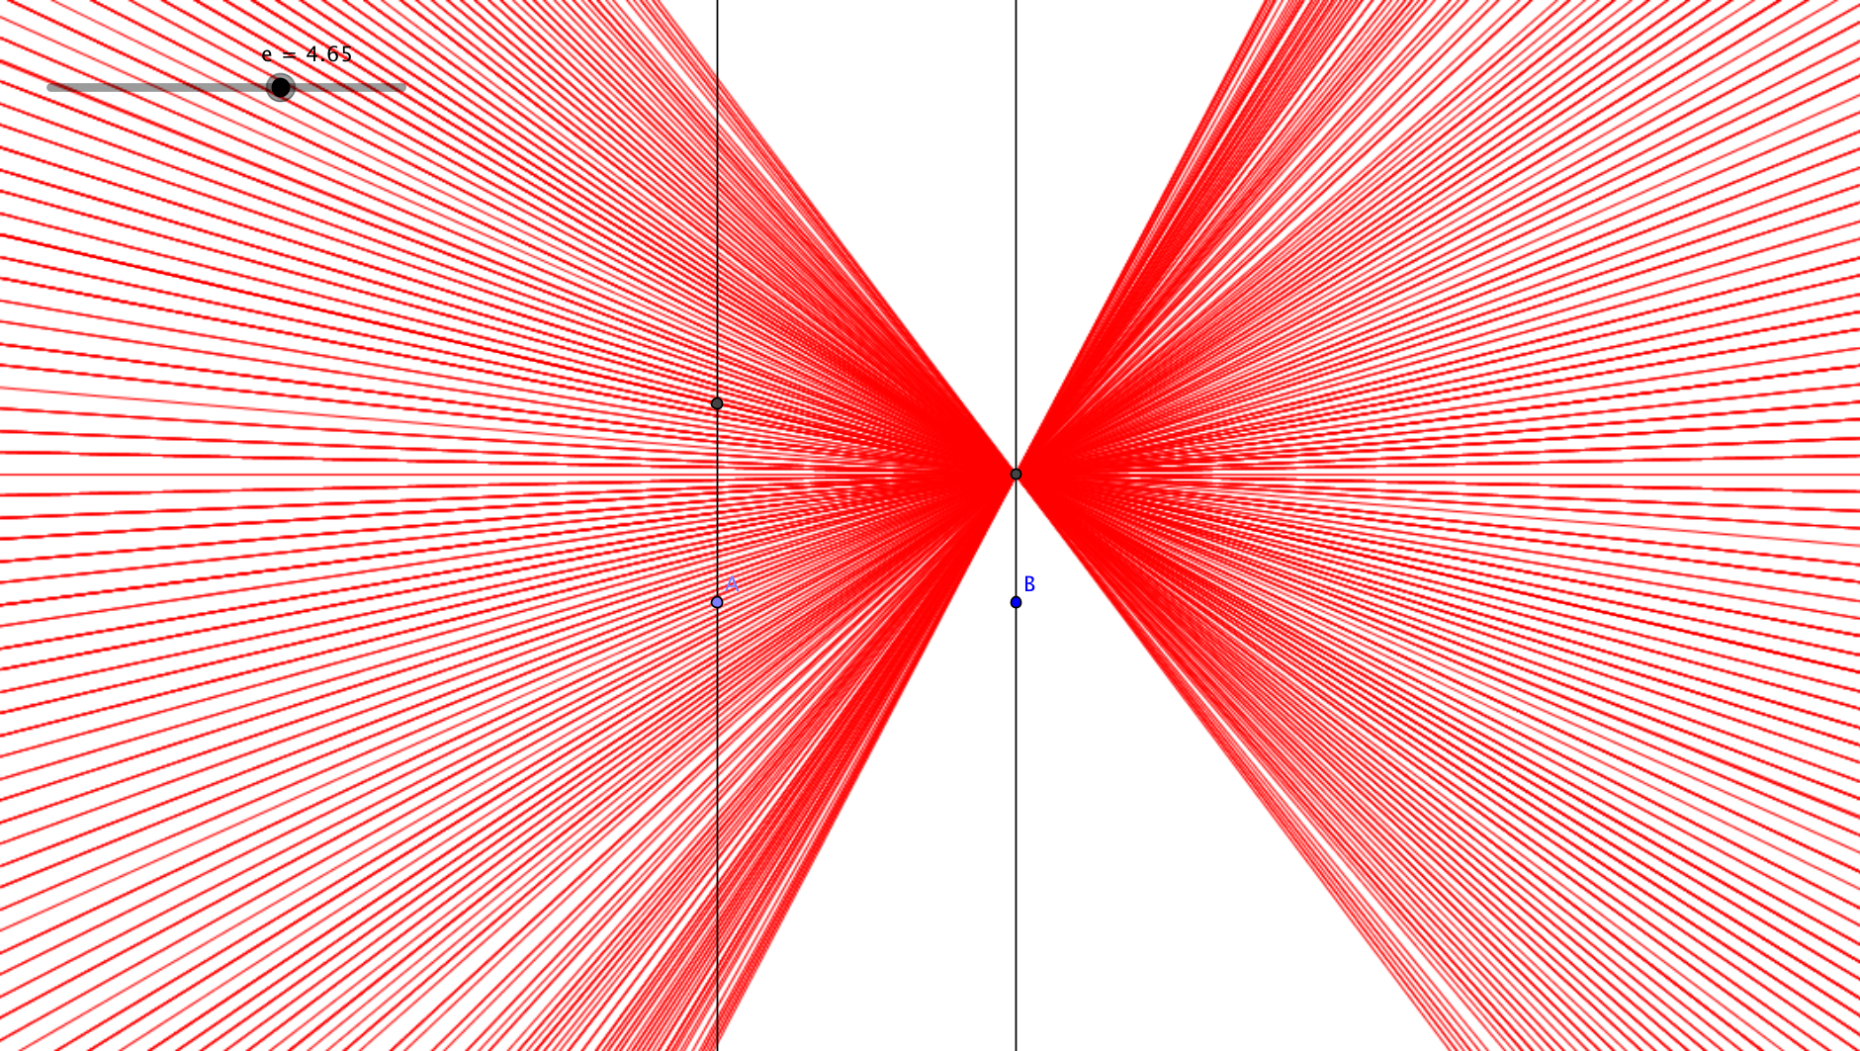

**\*** Nombre de archivo codificado (ejemplo, CI_S3_G1_REC10_F1)

MA_11_02_REC60_IMG03.**PNG**

OPCIONAL Pie de imagen 1 (**130** caracteres máx., se puede usar cursivas)

Representación de la función constante $f\left(x\right)=3$

**\*** Texto

Al graficar la función $f\left(x\right)=3$, el diagrama se forma por todas las rectas que pasan por el punto 3 de la recta codominio y que pasan por cualquier punto del conjunto de salida.

**PESTAÑA** 3

**\*** Título de pestaña (**20** caracteres máximo) Función lineal

Si se pretende usar la pestaña 1 como portada del interactivo éste debe ser de tipo “Solo texto” que llevará solamente una foto PNG y su pie de foto correspondiente (ver ejemplo al final del documento).

**\*** Tipo de pestaña elija una opción:

|  |  |  |  |  |  |
| --- | --- | --- | --- | --- | --- |
| Texto con una imagen a la derecha |  | Texto con una imagen a la izquierda |  | **Solo texto** |  |
| Texto con dos imágenes a la derecha |  | Texto con dos imágenes a la izquierda | X |  |  |

Imagen 1 (borrar si no se ocupa):

**\*** Nombre de archivo Shutterstock o descripción de ilustración a crear

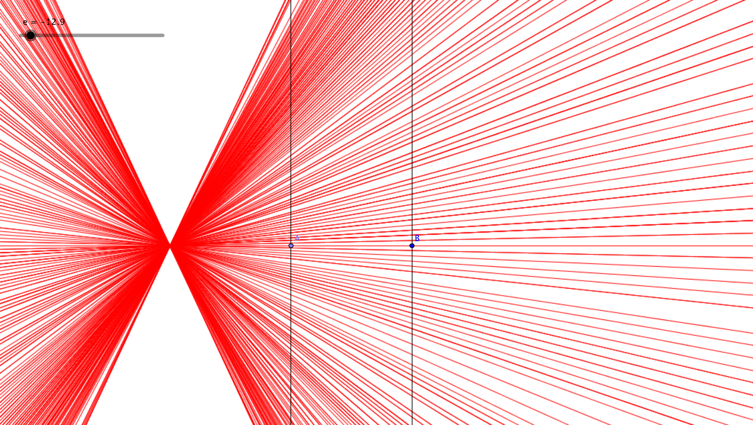

**\*** Nombre de archivo codificado (ejemplo, CI_S3_G1_REC10_F1)

MA_11_02_REC60_IMG04.**PNG**

OPCIONAL Pie de imagen 1 (**130** caracteres máx., se puede usar cursivas)

$$f\left(x\right)=2x$$

Imagen 2 (borrar si no se ocupa):

**\*** Nombre de archivo Shutterstock o descripción de ilustración a crear

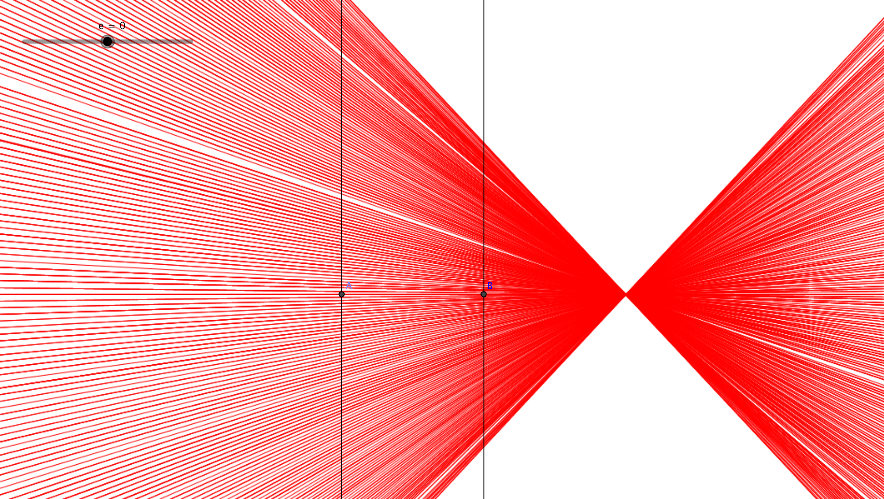

**\*** Nombre de archivo codificado (ejemplo, CI_S3_G1_REC10_F1)

MA_11_02_REC60_IMG05.**PNG**

OPCIONAL Pie de imagen 1 (**130** caracteres máx., se puede usar cursivas)

$$f\left(x\right)=\frac{1}{2}x$$

**\*** Texto

Recuerda que la función lineal tiene la forma $f\left(x\right)=mx$, acerca de la representación en este tipo de diagramas se presentan dos casos:

**Si m es positivo**

Al graficar la función ~~obtenemos que~~ el diagrama está formado las rectas que pasan por cualquier punto del conjunto de salida y por un punto a la izquierda de la recta que representa a conjunto de llegada, este punto está en la línea horizontal que pasa por el punto cero de la recta dominio y el punto cero de la recta codominio.

Al graficar puntos de la función $f\left(x\right)=\frac{1}{2}x$ se observa que el diagrama lo forman ~~por~~ todas las rectas que pasan cualquier punto de la recta dominio y otro punto que se encuentra ~~en~~ a la derecha de la recta codominio. este punto está en la línea horizontal que pasa por el punto cero de la recta dominio y el punto cero de la recta codominio.

**PESTAÑA** 4

**\*** Título de pestaña (**20** caracteres máximo) Función lineal

Si se pretende usar la pestaña 1 como portada del interactivo éste debe ser de tipo “Solo texto” que llevará solamente una foto PNG y su pie de foto correspondiente (ver ejemplo al final del documento).

**\*** Tipo de pestaña elija una opción:

|  |  |  |  |  |  |
| --- | --- | --- | --- | --- | --- |
| Texto con una imagen a la derecha |  | Texto con una imagen a la izquierda |  | **Solo texto** |  |
| Texto con dos imágenes a la derecha | X | Texto con dos imágenes a la izquierda |  |  |  |

Imagen 1 (borrar si no se ocupa):

**\*** Nombre de archivo Shutterstock o descripción de ilustración a crear

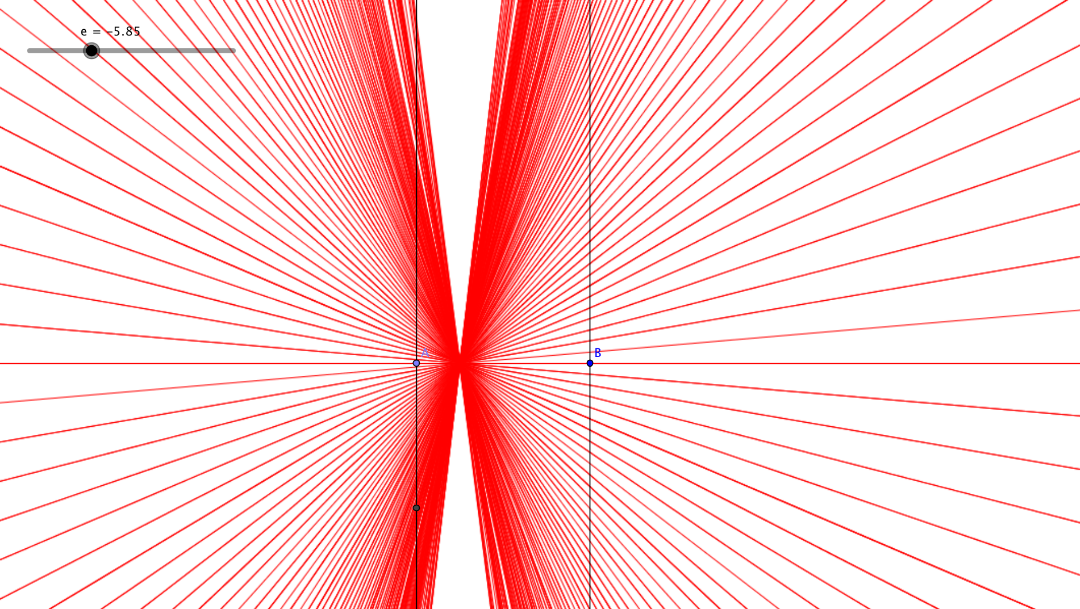

**\*** Nombre de archivo codificado (ejemplo, CI_S3_G1_REC10_F1)

MA_11_02_REC60_IMG06.**PNG**

OPCIONAL Pie de imagen 1 (**130** caracteres máx., se puede usar cursivas)

$$f\left(x\right)=-3x$$

Imagen 2 (borrar si no se ocupa):

**\*** Nombre de archivo Shutterstock o descripción de ilustración a crear

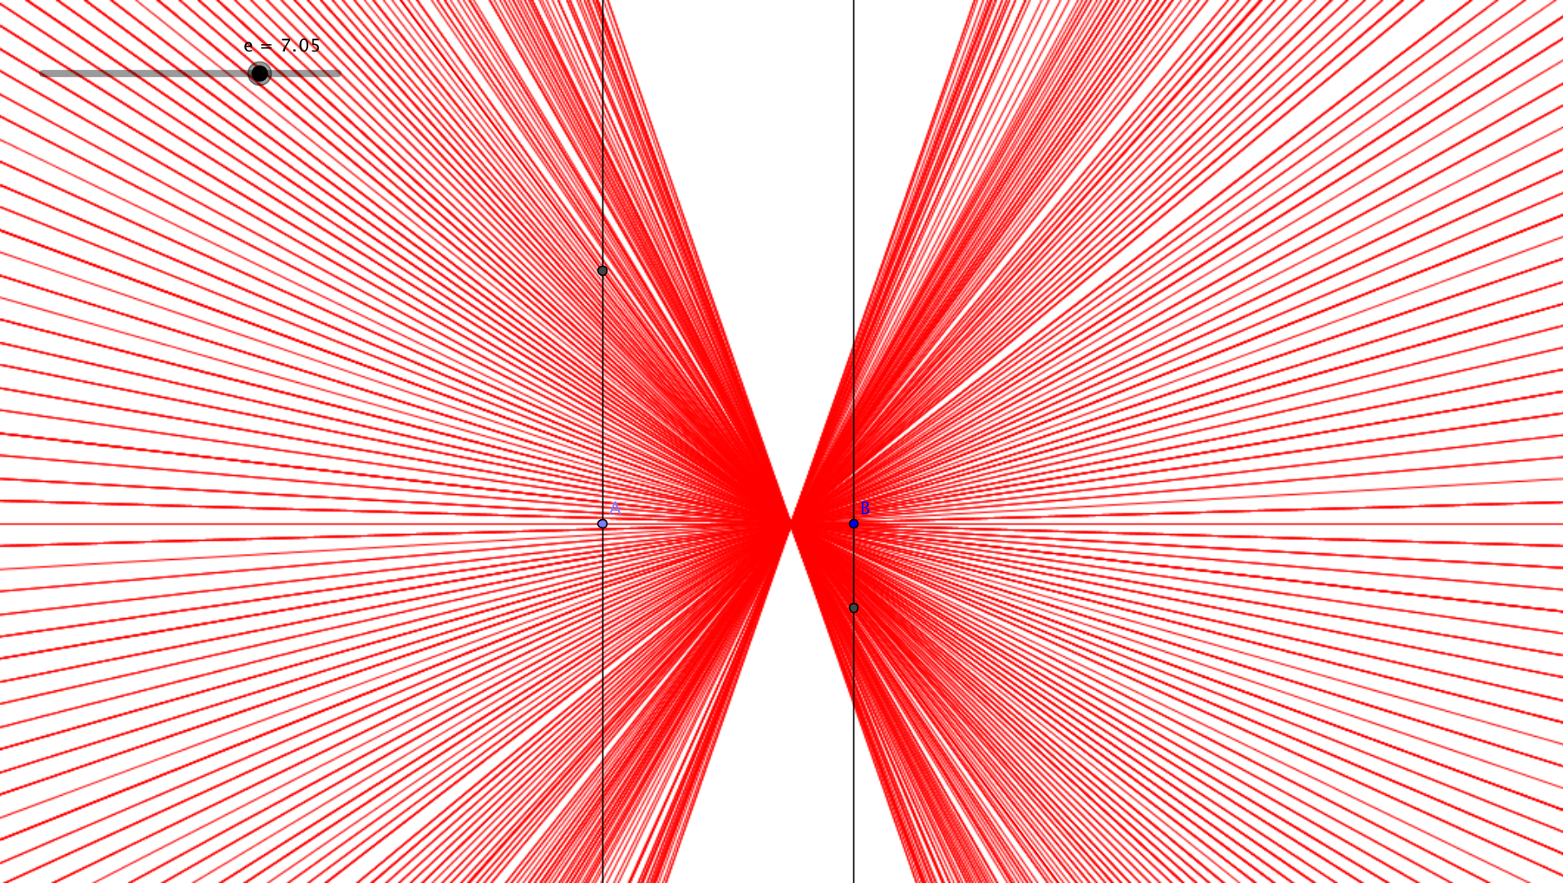

**\*** Nombre de archivo codificado (ejemplo, CI_S3_G1_REC10_F1)

MA_11_02_REC60_IMG07.**PNG**

OPCIONAL Pie de imagen 1 (**130** caracteres máx., se puede usar cursivas)

$$f\left(x\right)=-\frac{1}{3}x$$

**\*** Texto

**Si m es negativo**

Al graficar la función $f\left(x\right)=-3x$ se obtiene el diagrama formado por las rectas que pasan por cualquier punto de la recta dominio y se encuentran en un punto en medio de ambas rectas numéricas, ~~este punto está~~ en la línea horizontal que pasa por el punto cero de la recta dominio y el punto cero de la recta codominio.

Al graficar puntos de la función $f\left(x\right)=-\frac{1}{3}x$ se obtienen que el diagrama está formado por todas las rectas que pasan por cualquier punto de la recta dominio y otro punto ~~que está~~ en medio de las rectas numéricas, este punto está en la línea horizontal que pasa por el punto cero de la recta dominio y el punto cero de la recta codominio.

**PESTAÑA** 5

**\*** Título de pestaña (**20** caracteres máximo) Función afin

Si se pretende usar la pestaña 1 como portada del interactivo éste debe ser de tipo “Solo texto” que llevará solamente una foto PNG y su pie de foto correspondiente (ver ejemplo al final del documento).

**\*** Tipo de pestaña elija una opción:

|  |  |  |  |  |  |
| --- | --- | --- | --- | --- | --- |
| Texto con una imagen a la derecha |  | Texto con una imagen a la izquierda |  | **Solo texto** |  |
| Texto con dos imágenes a la derecha |  | Texto con dos imágenes a la izquierda | X |  |  |

Imagen 1 (borrar si no se ocupa):

**\*** Nombre de archivo Shutterstock o descripción de ilustración a crear

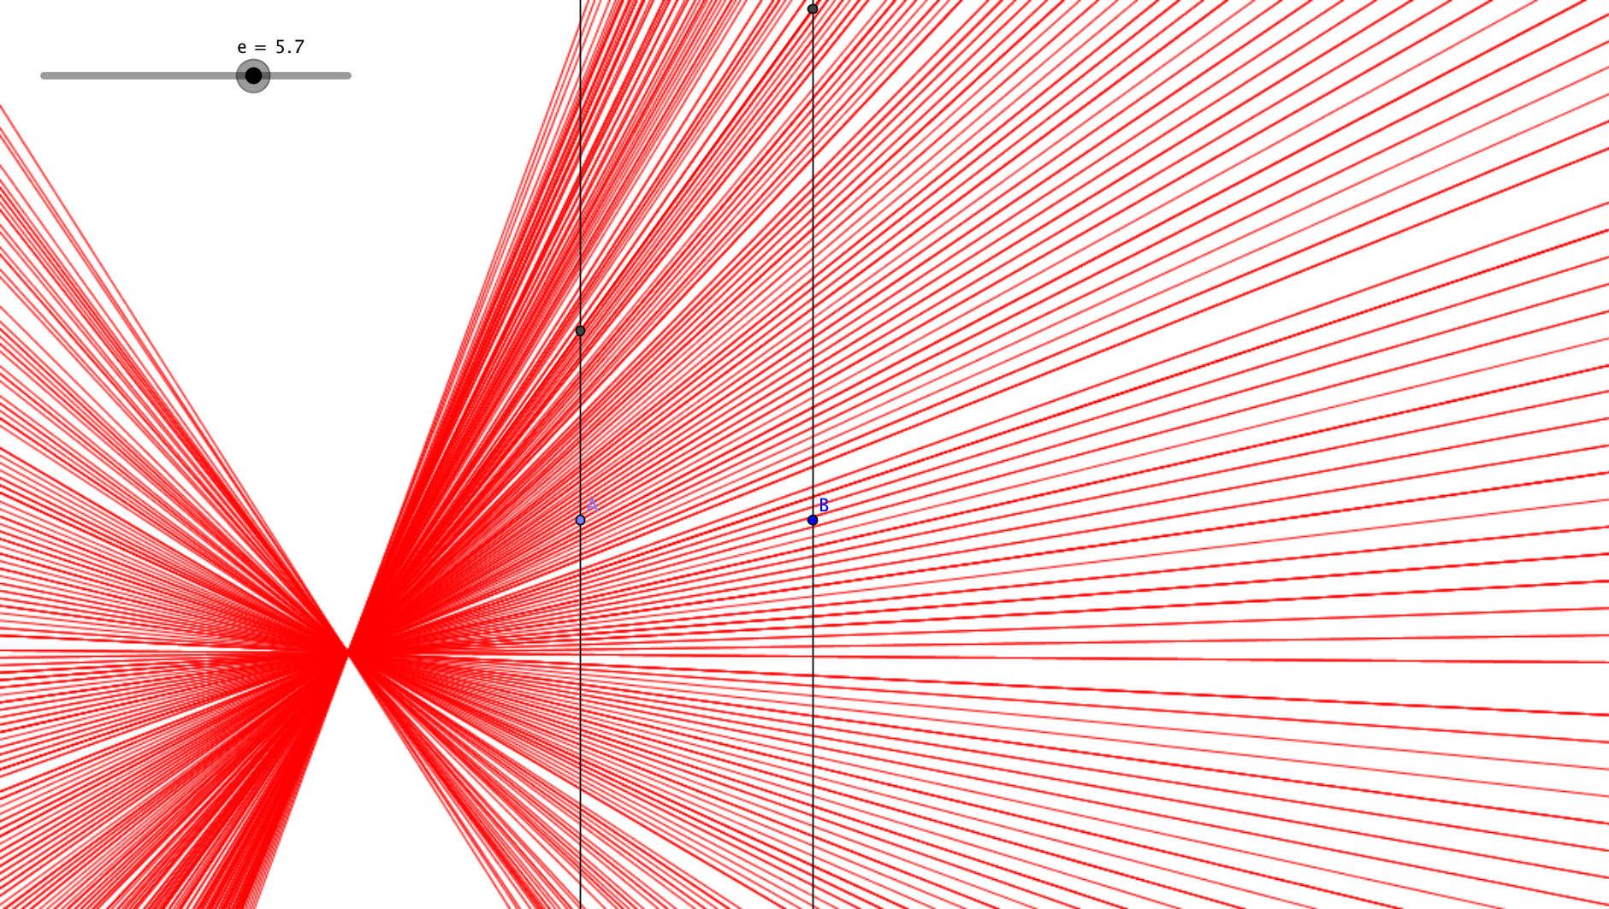

**\*** Nombre de archivo codificado (ejemplo, CI_S3_G1_REC10_F1)

MA_11_02_REC60_IMG08.**PNG**

OPCIONAL Pie de imagen 1 (**130** caracteres máx., se puede usar cursivas)

$$f\left(x\right)=2x+4$$

Imagen 2 (borrar si no se ocupa):

**\*** Nombre de archivo Shutterstock o descripción de ilustración a crear

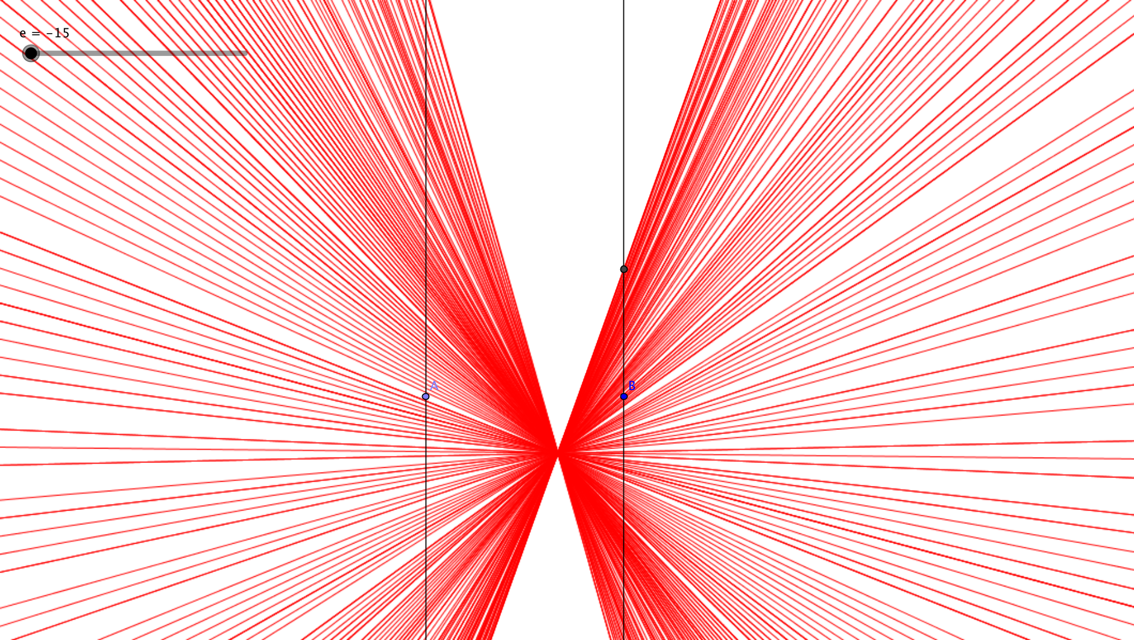

**\*** Nombre de archivo codificado (ejemplo, CI_S3_G1_REC10_F1)

MA_11_02_REC60_IMG09.**PNG**

OPCIONAL Pie de imagen 1 (**130** caracteres máx., se puede usar cursivas)

$$f\left(x\right)=-\frac{1}{2}x-3$$

**\*** Texto

Al graficar la función $f\left(x\right)=2x+4$ se obtiene el diagrama ~~que está~~ formado por todas las rectas que pasan por cualquier punto de la recta dominio y otro punto que se encuentra a la izquierda de esta recta, pero no está en la recta horizontal que relaciona los puntos cero de la recta dominio y cero de la recta codominio.

Al graficar la función $f\left(x\right)=-\frac{1}{2}x-3$ se obtiene que el diagrama está formado por todas las rectas que pasan cualquier punto de la recta dominio y otro punto que se encuentra en medio de las rectas numéricas. Pero no está en la recta horizontal que relaciona los puntos cero de la recta dominio y cero de la recta codominio.

**PESTAÑA** 6

**\*** Título de pestaña (**20** caracteres máximo) Función cuadráticas

Si se pretende usar la pestaña 1 como portada del interactivo éste debe ser de tipo “Solo texto” que llevará solamente una foto PNG y su pie de foto correspondiente (ver ejemplo al final del documento).

**\*** Tipo de pestaña elija una opción:

|  |  |  |  |  |  |
| --- | --- | --- | --- | --- | --- |
| Texto con una imagen a la derecha |  | Texto con una imagen a la izquierda |  | **Solo texto** |  |
| Texto con dos imágenes a la derecha | X | Texto con dos imágenes a la izquierda |  |  |  |

Imagen 1 (borrar si no se ocupa):

**\*** Nombre de archivo Shutterstock o descripción de ilustración a crear

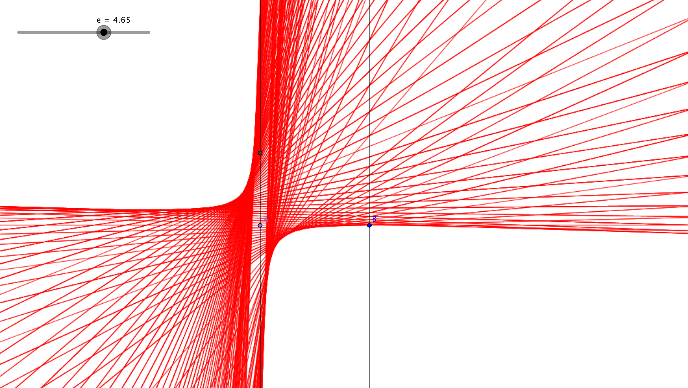

**\*** Nombre de archivo codificado (ejemplo, CI_S3_G1_REC10_F1)

MA_11_02_REC60_IMG10.**PNG**

OPCIONAL Pie de imagen 1 (**130** caracteres máx., se puede usar cursivas)

$$f\left(x\right)=x^{2}$$

Imagen 2 (borrar si no se ocupa):

**\*** Nombre de archivo Shutterstock o descripción de ilustración a crear

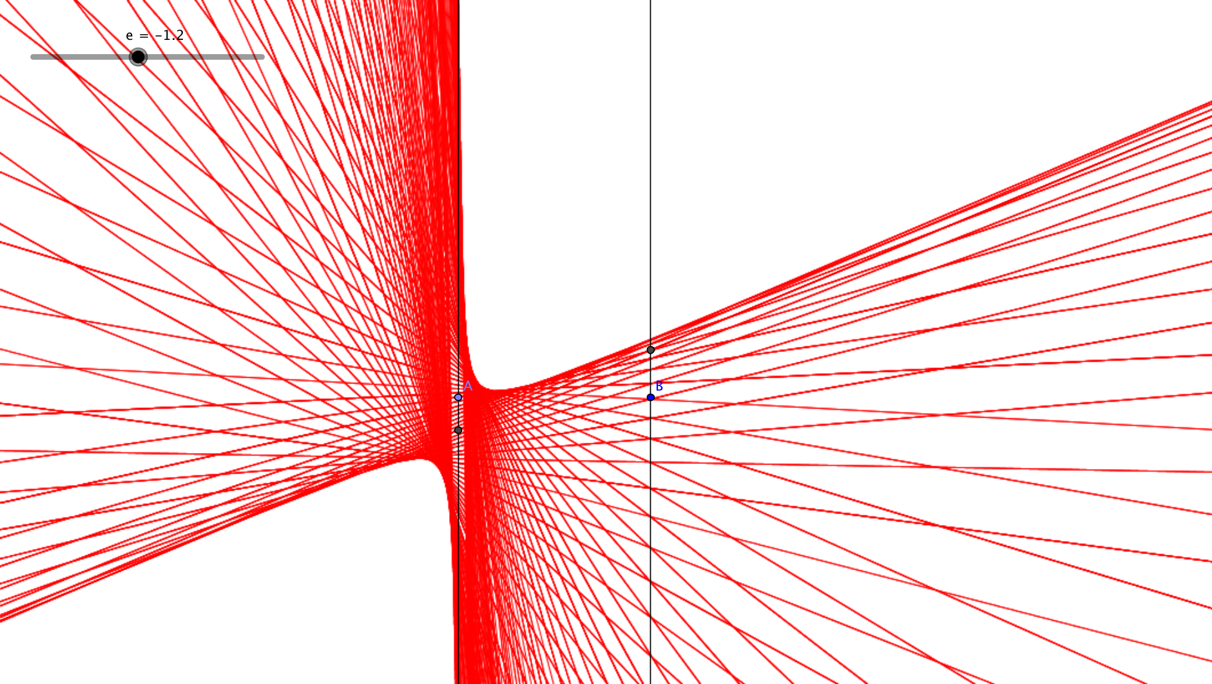

**\*** Nombre de archivo codificado (ejemplo, CI_S3_G1_REC10_F1)

MA_11_02_REC60_IMG11.**PNG**

OPCIONAL Pie de imagen 1 (**130** caracteres máx., se puede usar cursivas)

$$f\left(x\right)=-2x^{2}-3x+1$$

**\*** Texto

Al graficar la función $f\left(x\right)=x^{2}$ se obtiene el diagrama que esta formado por todas las rectas que se encuentran entre las ramas de una hipérbola. Como se muestra en la figura de encima, y lo mismo sucede para al graficar ~~puntos de~~ la función $f\left(x\right)=-2x^{2}-3x+1$.

**PESTAÑA** 7

**\*** Título de pestaña (**20** caracteres máximo) Función trigonometricas

Si se pretende usar la pestaña 1 como portada del interactivo éste debe ser de tipo “Solo texto” que llevará solamente una foto PNG y su pie de foto correspondiente (ver ejemplo al final del documento).

**\*** Tipo de pestaña elija una opción:

|  |  |  |  |  |  |
| --- | --- | --- | --- | --- | --- |
| Texto con una imagen a la derecha |  | Texto con una imagen a la izquierda |  | **Solo texto** |  |
| Texto con dos imágenes a la derecha |  | Texto con dos imágenes a la izquierda | X |  |  |

Imagen 1 (borrar si no se ocupa):

**\*** Nombre de archivo Shutterstock o descripción de ilustración a crear

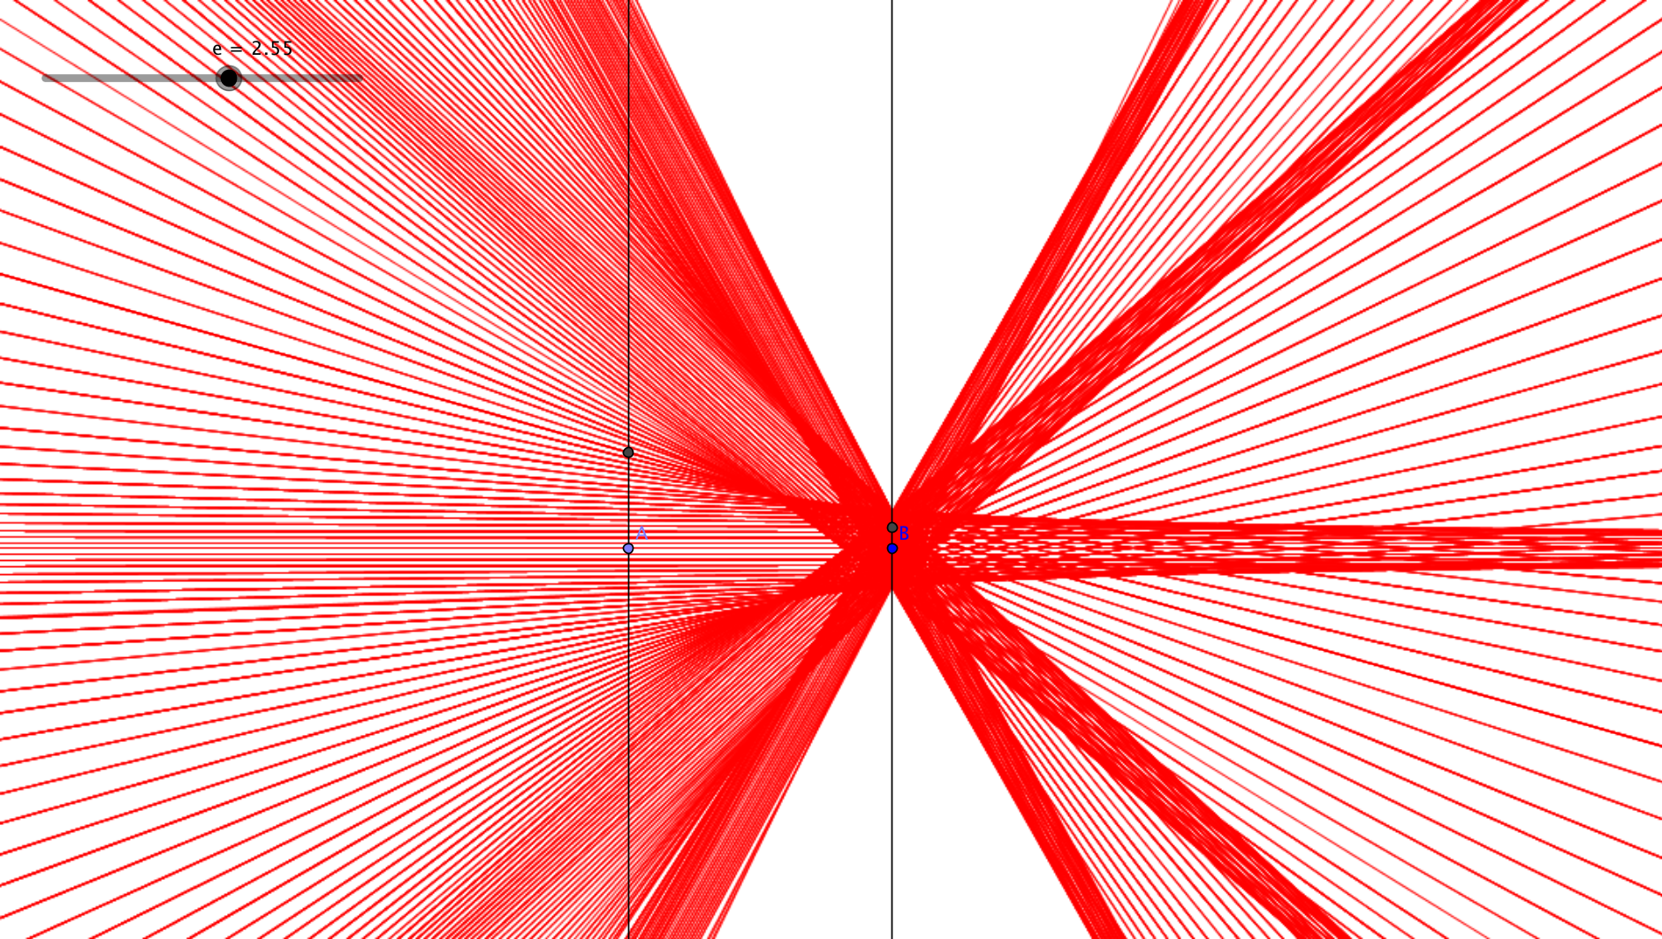

**\*** Nombre de archivo codificado (ejemplo, CI_S3_G1_REC10_F1)

MA_11_02_REC60_IMG12.**PNG**

OPCIONAL Pie de imagen 1 (**130** caracteres máx., se puede usar cursivas)

$$f\left(x\right)=Sen (x)$$

Imagen 2 (borrar si no se ocupa):

**\*** Nombre de archivo Shutterstock o descripción de ilustración a crear

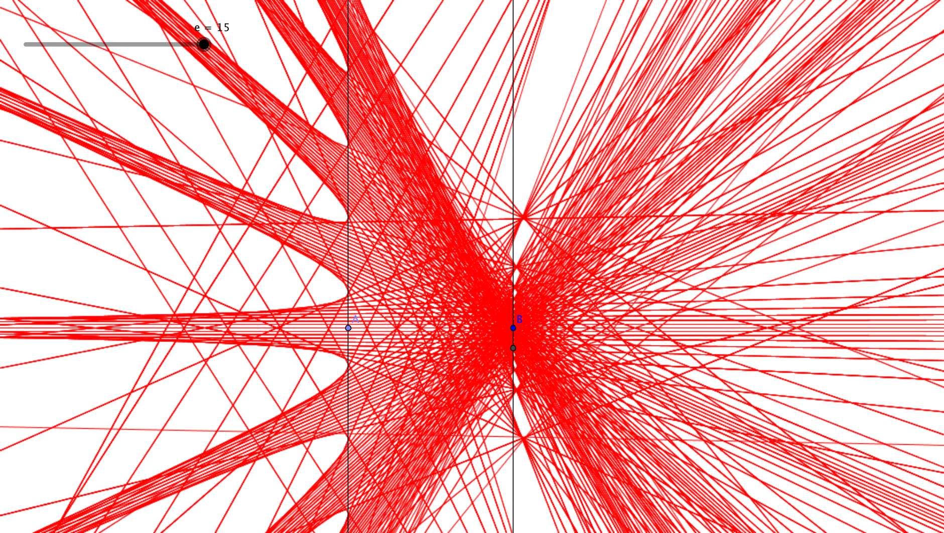

**\*** Nombre de archivo codificado (ejemplo, CI_S3_G1_REC10_F1)

MA_11_02_REC60_IMG13.**PNG**

OPCIONAL Pie de imagen 1 (**130** caracteres máx., se puede usar cursivas)

$$f\left(x\right)=tan(x)$$

**\*** Texto

Al graficar la función $f\left(x\right)=Sen (x)$ se obtiene la gráfica que se muestra en la figura de encima y $f\left(x\right)=tan(x)$ la figura de debajo, saca tus conjeturas sobre la forma.